技术架构方案
AI Icon Generator · 前后端与海外云部署
文档版本：v1.0
文档状态：立项讨论稿
编制日期：2026-08-19
适用阶段：MVP / 海外英文站首发
架构结论 采用 Vercel + Supabase + AWS SQS/Lambda 的托管式组合，先实现低运维 MVP；图片生成始终走异步任务，Stripe 与点数账本实行幂等处理。

0. 文档范围与已确认需求
- 产品范围：小型 AI Icon 生成网站，面向海外用户，英文界面优先。
- 生成规则：用户每次描述一个 Icon，一次返回 4 个方案。
- 付费方式：Stripe Checkout 购买点数包；生成任务消耗点数。
- 账号能力：邮箱或 Google 登录、点数余额、生成历史。
- 下载能力：第一阶段交付 PNG；透明背景、尺寸与后处理规则留到图片生成业务模块确定。
- 不在 MVP：订阅制、团队协作、批量套图、完整在线编辑器和企业权限体系。

1. 技术决策摘要
层级 | 首发推荐 | 选择理由
Web 前端 | Next.js + TypeScript，部署 Vercel | 英文 SEO、响应式页面、服务端能力与快速发布兼顾
业务 API | Next.js Route Handlers / BFF | MVP 无需单独维护 API 服务器；密钥只放服务端
登录 | Supabase Auth | 支持邮箱与 Google；与数据库、RLS 集成
数据库 | Supabase PostgreSQL | 关系模型适合订单、点数账本与任务状态
图片存储 | Supabase Storage 私有桶 | PNG 不进数据库；签名 URL 控制下载
任务队列 | AWS SQS Standard + DLQ | 解耦网页请求与耗时图片生成，支持重试
生成 Worker | AWS Lambda（Node.js/TypeScript） | 按任务付费、无需常驻服务器；MVP 易扩缩
支付 | Stripe Checkout + Webhook | 点数充值以 Webhook 为最终依据
图片模型 | OpenAI GPT Image 2，经 Provider Adapter 调用 | 支持文本/图片输入与图片输出；便于后续切换模型
观测 | Sentry + Vercel Logs + CloudWatch | 覆盖前端、API、队列与 Worker

2. 总体架构
首发架构是“网页层 + 托管数据层 + 异步生成层”的三段式结构。用户请求不会同步等待图片模型完成；API 创建任务后立即返回 job_id，前端通过轮询或 Realtime 获取结果。
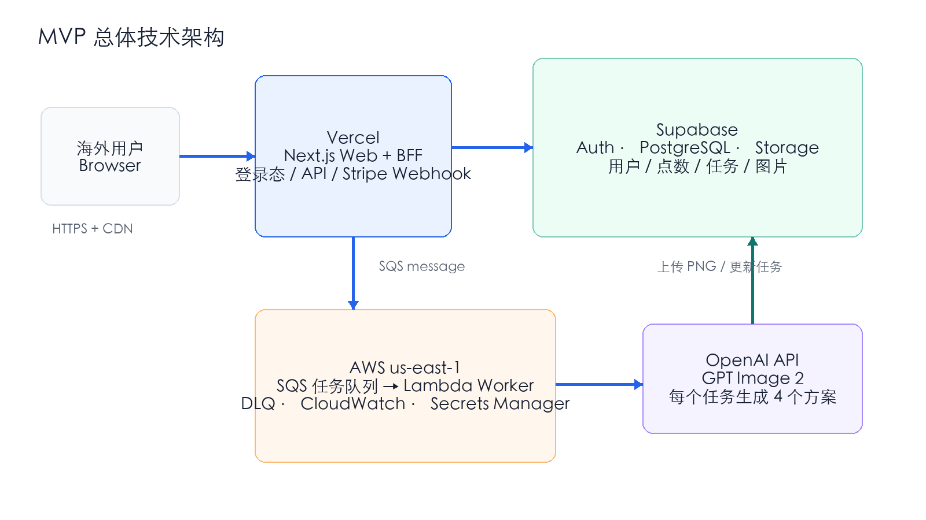
图 1｜MVP 总体架构与第三方服务边界

2.1 请求边界
- 浏览器只持有公开环境变量和用户会话，不接触 OpenAI、Stripe Secret、Supabase service role 或 AWS 凭据。
- Vercel BFF 负责鉴权、参数校验、创建 Checkout、创建生成任务及查询任务状态。
- Lambda Worker 只处理已入队任务，负责 Prompt 编排、模型调用、PNG 入库和任务状态更新。
- Supabase PostgreSQL 是用户、点数、订单和任务的事实来源；Storage 只存文件对象。

2.2 架构原则
- 异步优先：模型调用不占用 Web 请求生命周期。
- 账务强一致：点数扣减、退款和充值必须通过数据库事务与唯一业务键完成。
- 任务最终一致：队列允许重复投递，Worker 必须幂等。
- 供应商隔离：OpenAI、Stripe、Storage 均通过 adapter/service 层封装。
- 低运维：首发不自建 Kubernetes、Redis 集群或长驻服务器。

3. 前端技术架构

3.1 技术栈
能力 | 建议技术 | 实现说明
框架 | Next.js（当前稳定版）+ React + TypeScript | App Router；营销页预渲染，登录后页面按需服务端渲染
样式 | Tailwind CSS + 自有 Design Tokens | 减少组件依赖；保证英文移动端响应式
表单 | React Hook Form + Zod | 描述、风格、颜色、参考图统一校验
服务端状态 | TanStack Query 或轻量 fetch 封装 | 任务轮询、历史分页、失败重试
登录 | Supabase SSR Client | 安全 Cookie 会话；邮箱与 Google OAuth
支付 | Stripe.js / 跳转 Checkout | 浏览器只接触 publishable key 与 session URL
监控 | Sentry | 前端异常、API 错误与 release 版本关联

3.2 页面与路由
路由 | 页面 | 关键能力
/ | Landing + Generator | 产品说明、示例、描述输入、风格/颜色、参考图
/login | 登录 | 邮箱、Google OAuth、找回密码
/generate/[jobId] | 生成结果 | 状态、4 个方案、下载、重新生成
/history | 历史记录 | 任务分页、预览、再次下载、删除
/credits | 购买点数 | 点数包、Stripe Checkout、订单状态
/settings | 账户设置 | 资料、账号退出、隐私操作入口
/admin | 轻量后台 | 用户、任务、订单、失败任务与人工补点

3.3 前端状态策略
- 用户会话由 Supabase 管理；点数余额每次发起生成前从服务端重新校验。
- 提交生成后跳转到结果页；默认每 2–3 秒查询一次，任务结束后停止轮询。
- 页面刷新后根据 job_id 恢复进度；前端不自行推断成功或扣费状态。
- 图片列表使用短时效签名 URL，下载按钮由服务端再次授权。

4. 后端技术架构

4.1 BFF 服务职责
- 验证 Supabase JWT 与用户状态。
- 限制描述长度、文件类型和请求频率，并调用内容审核。
- 通过数据库 RPC 原子创建任务和扣减点数。
- 向 SQS 发送仅包含 job_id 的消息，避免在队列中传递敏感描述或图片。
- 创建 Stripe Checkout Session；处理并验证 Stripe Webhook。
- 生成 Storage 签名 URL，并按 user_id 校验资源所有权。

4.2 Worker 职责
- 使用条件更新 claim 任务：仅 queued/retrying 状态可转为 processing。
- 读取生效的 Prompt/Skill 版本，将用户输入变成稳定的模型请求。
- 生成 4 个独立 slot；单个 slot 可重试，避免重复覆盖已成功结果。
- 校验响应 MIME、尺寸与文件大小；计算 SHA-256 后上传私有 Storage。
- 成功后写入 icon_variants 并完成任务；失败后记录 attempt 与 provider request id。
- 终态失败进入退款 RPC；退款引用 job_id，保证只执行一次。
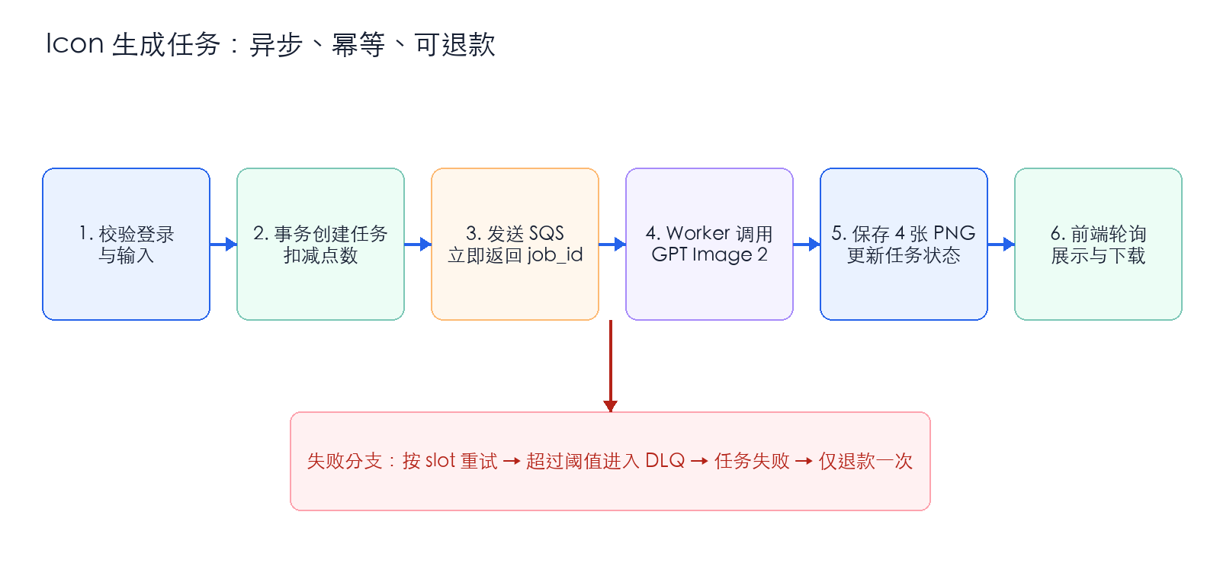
图 2｜图片生成任务主流程与失败补偿

4.3 业务模块与技术组件映射
业务模块 | 前端 | 后端/数据
用户与登录 | 登录页、会话守卫 | Supabase Auth、profiles、RLS
Icon 需求输入 | Generator 表单、参考图上传 | Zod 校验、Moderation、Storage upload
图片生成 | 进度与错误状态 | jobs、SQS、Lambda、Prompt Skill、OpenAI adapter
结果与历史 | 4 方案预览、下载、历史列表 | variants、签名 URL、分页查询
点数与支付 | 点数包、Checkout、余额 | Stripe Webhook、orders、wallet、credit_ledger
运营后台 | admin 页面 | role 校验、任务/订单查询、manual_adjustment

5. 数据架构
数据库采用 PostgreSQL。点数账本为事实来源，wallet.balance 为事务内同步更新的快速余额；禁止直接修改余额而不写流水。
表 | 核心字段 | 用途/约束
profiles | user_id, email, role, locale | 关联 Supabase Auth；role 控制后台
wallets | user_id, balance, updated_at | 一用户一钱包；余额不得为负
credit_packages | id, name, credits, price, active | 后台配置点数包；订单保存购买快照
orders | id, user_id, stripe_session_id, amount, status | session_id 唯一；只由 Webhook 置 paid
credit_ledger | id, user_id, delta, type, ref_type, ref_id | ref_type + ref_id + type 唯一，防重复充值/退款
generation_jobs | id, user_id, status, prompt_version, credits_cost | 状态机、错误码、尝试次数、时间戳
icon_variants | id, job_id, slot, object_path, sha256 | job_id + slot 唯一；保存 4 个方案元数据
generation_attempts | id, job_id, slot, provider_request_id, status | 模型调用审计、耗时与错误诊断
prompt_versions | id, version, content, status | draft/active/retired；任务固定引用版本
webhook_events | provider, event_id, type, processed_at | Stripe Webhook 去重与审计

5.1 任务状态机
- created → queued → processing → succeeded
- processing → retrying → processing（可恢复错误）
- created/queued/processing/retrying → failed → refunded（终态失败）
- succeeded、refunded 为终态；任何重复消息不得再次生成或退款。

5.2 Row Level Security
- 普通用户只能读取自己的 profile、wallet、orders、jobs 和 variants。
- 点数流水和订单不得由浏览器直接 INSERT/UPDATE。
- Storage 对象路径使用 user_id/job_id/slot.png，并按 user_id 建立访问策略。
- service role 只存在于 Vercel 与 Lambda 服务端；管理员路由仍需二次 role 校验。

6. API 设计建议
方法与路径 | 用途 | 关键规则
POST /api/generations | 创建生成任务 | Idempotency-Key；事务扣点；返回 202 + job_id
GET /api/generations/:id | 查询任务状态 | 仅任务所有者；返回 slots 与签名预览 URL
POST /api/generations/:id/retry | 重新生成 | 新建任务并重新扣点，不覆盖旧记录
GET /api/history | 历史分页 | cursor 分页；不直接返回永久公开 URL
DELETE /api/generations/:id | 删除历史记录 | 软删除；异步清理 Storage
GET /api/credit-packages | 获取可售点数包 | 仅 active；价格以服务端为准
POST /api/checkout | 创建 Stripe Checkout | 服务端读取 package；Stripe 幂等键
POST /api/webhooks/stripe | 接收 Stripe 事件 | raw body 验签；event_id 去重；快速 2xx
GET /api/wallet | 查询余额 | 账务操作后强制刷新
GET /api/download/:variantId | 下载 PNG | 鉴权后返回短时签名 URL

6.1 统一响应
- 成功：data、request_id；异步创建使用 HTTP 202。
- 失败：error.code、error.message、request_id；英文用户文案与内部诊断信息分离。
- 典型错误码：AUTH_REQUIRED、INSUFFICIENT_CREDITS、INVALID_INPUT、RATE_LIMITED、GENERATION_FAILED。
- 所有写接口接受或生成 idempotency_key，并在服务端持久化关键业务键。

7. 图片生成与 Skill 集成边界
- Skill 位置：放在 Worker 代码库的版本化目录，发布时生成不可变 version id。
- 输入：产品/功能描述、风格、颜色、参考图片地址及安全审核结果。
- 输出：4 个有差异但同一需求下合理的结构化 Prompt，以及模型参数。
- 模型适配：ImageProvider 接口暴露 generate、edit、health；OpenAI 为首个实现。
- 可观测性：记录 prompt_version、model、latency、provider_request_id、输出哈希；不在普通日志写完整敏感输入。
- 待确认项：PNG 是否透明、尺寸、后处理、是否允许参考图编辑，留到图片生成业务模块单独决策。
模型说明：OpenAI 官方文档当前将 GPT Image 2 定义为图像生成与编辑模型，支持文本输入以及图片输入/输出，并提供 image generation 与 image edit 端点。具体价格、限额和可用性应在上线前再次核对。

8. 海外云部署方案（推荐）

8.1 区域与域名
组件 | 建议区域/配置 | 说明
DNS/CDN | Cloudflare DNS；静态内容由 Vercel CDN | 面向全球用户；开启 HTTPS、基础 Bot/WAF 规则
Vercel | 函数优先 iad1 / Washington, D.C. | 靠近 us-east 数据层，降低 API 到数据库延迟
Supabase | US East（与 Vercel/AWS 同侧） | Auth、Postgres、Storage 选同一区域
AWS | us-east-1 | SQS、Lambda、DLQ、CloudWatch、Secrets Manager 同区
Stripe/OpenAI | 托管 SaaS | 仅由服务端访问；设置支出/异常告警

8.2 环境划分
环境 | 用途 | 隔离要求
Development | 本地开发 | Stripe test mode；独立 Supabase dev；AWS dev queue
Preview/Staging | PR 预览与验收 | 独立密钥和 webhook；禁止使用生产用户数据
Production | 海外正式站 | 独立项目/账号/队列/Storage；最小权限；MFA

8.3 部署拓扑与步骤
- 1. 基础账号：建立 Cloudflare、Vercel、Supabase、AWS、Stripe、OpenAI 生产账号；开启 MFA 与账单告警。
- 2. 数据层：在 US East 创建 Supabase 项目，执行 migrations、RLS、私有 Storage bucket 与备份策略。
- 3. 异步层：使用 IaC 创建 SQS、DLQ、Lambda、IAM、Secrets Manager 与 CloudWatch alarms。
- 4. Web 层：Vercel 连接 Git 仓库，配置 Production/Preview 环境变量，绑定域名。
- 5. 支付：Stripe 创建点数包 Price；注册生产 Webhook；保存 signing secret；完成测试支付。
- 6. AI：配置 OpenAI project/service account、限额与告警；用少量并发验证 4 图任务耗时。
- 7. 发布：DNS 切换，执行 smoke test、生成/失败退款/重复 Webhook 测试后开放流量。

8.4 首发关键配置
项目 | 建议初始值 | 原因
SQS batch size | 1 | 单个任务已经包含 4 个 slot，避免一个 Lambda 承担多个重任务
Lambda timeout | 5–10 分钟，按压测调整 | 低于 15 分钟上限，并与 SQS visibility timeout 配套
Lambda concurrency | 从 1–2 开始 | 控制 OpenAI 速率与意外成本，后续按配额扩容
SQS DLQ | maxReceiveCount ≥ 5 | 给予可恢复错误重试机会；DLQ 必须告警
历史图片 | 私有桶 + 签名 URL | 防止枚举与永久公开访问
日志保留 | 30 天起步 | 兼顾问题诊断与成本；支付审计记录更长
数据库备份 | 每日备份；上线前验证恢复 | Storage 文件需另设生命周期/备份策略

9. 安全、可靠性与成本控制

9.1 安全基线
- 所有流量使用 HTTPS；生产 Secret 不进入代码仓库、浏览器包或普通日志。
- Stripe Webhook 必须使用原始请求体验证 Stripe-Signature，并对 event_id 去重。
- 上传文件限制 MIME、扩展名、大小和像素；参考图片存入隔离 bucket。
- 生成接口按 user_id、IP 与设备做速率限制；异常高频直接拒绝，不先扣点。
- 对用户描述和参考图执行内容审核；输出在展示前做必要的安全检查。
- 后台路由要求 admin role；人工补点必须写入 ledger 并记录 operator_id 与 reason。

9.2 可靠性与补偿
- SQS/Lambda 采用至少一次投递语义；Worker 通过状态条件与唯一键实现幂等。
- 网页请求发送 SQS 失败时将任务标记 enqueue_failed；定时 reconciliation 重新入队。
- 模型限流、超时和 5xx 使用指数退避；参数错误和审核拒绝不盲目重试。
- 失败退款由数据库 RPC 完成，以 job_id 为唯一引用；重复调用不产生第二笔退款。
- Stripe 成功页面仅作提示，点数充值以已验签 Webhook 为准。

9.3 监控与告警
指标/事件 | 建议告警
generation success rate | 15 分钟窗口低于 90%
queue oldest message age | 超过目标等待时间，例如 5 分钟
DLQ message count | 大于 0 立即告警
Lambda error/timeout | 连续错误或超时率上升
Stripe webhook failures | 非 2xx 或积压事件出现
credit reconciliation mismatch | wallet 与 ledger 汇总不一致
OpenAI spend / request surge | 超过日预算或突增阈值
Storage growth | 超过月度预算或异常增长

9.4 成本控制策略
- 先扣点再入队，避免无余额用户触发模型成本。
- 限制 Lambda 最大并发，同时在 OpenAI 项目设置支出告警/限额。
- 4 个方案按 slot 记录，重试只重做失败 slot。
- 用户删除后先软删除；定时批量清理 Storage，避免同步删除拖慢请求。
- 不在文档中锁定固定月费数字；上线前用真实图片质量、任务耗时和日生成量重新估算。

10. CI/CD 与工程组织

10.1 仓库建议
目录 | 内容
apps/web | Next.js 前端、BFF、Stripe Webhook、admin
apps/worker | Lambda Worker、OpenAI adapter、Skill/Prompt pipeline
packages/shared | Zod schemas、DTO、错误码、类型
packages/db | SQL migrations、RLS、RPC、seed
infra/aws | AWS CDK / Terraform：SQS、Lambda、IAM、alarms
docs | PRD、架构决策记录 ADR、接口说明

10.2 发布流水线
- Pull Request：lint、typecheck、unit test、migration check、Preview deploy。
- 合并 main：部署 Staging，运行 Stripe test、生成任务、退款与下载 smoke test。
- 手动批准：先部署数据库兼容迁移，再发布 Worker，最后发布 Web。
- 生产回滚：Web 使用 Vercel rollback；Worker 保留上一 Lambda version/alias；数据库迁移遵循向后兼容。

10.3 最低测试集
- 未登录、余额不足、重复提交和并发扣点。
- Stripe Webhook 重复、乱序、伪造签名和成功页面提前访问。
- SQS 重复消息、Worker 超时、模型限流、部分 slot 失败和 DLQ。
- 用户 A 无法读取用户 B 的任务、历史和 Storage 文件。
- 任务失败只退款一次；成功任务不退款；人工补点有完整审计。

11. 增长后的升级路径
触发条件 | 升级动作
Lambda 经常接近超时或需要复杂图像后处理 | 将 Worker 迁移到 ECS Fargate；SQS 和业务接口保持不变
数据库连接/容量成为瓶颈 | 升级 Supabase 规格、连接池与索引；再评估迁移 AWS RDS
全球用户显著增加 | 增加多区域 Web Functions；静态资源继续走全球 CDN
任务等待时间不稳定 | 按 provider 配额提高 Worker 并发，拆分 high/normal priority queue
需要多模型 | 扩展 ImageProvider Adapter，按质量/成本路由
运营后台变复杂 | 将 admin 独立为受保护应用，增加审计与细粒度角色

12. 实施计划与验收
阶段 | 建议产出 | 完成标准
第 1 周：基础工程 | 仓库、登录、数据库、RLS、部署环境 | 邮箱/Google 登录和受保护页面可用
第 2 周：生成闭环 | 任务、SQS、Worker、4 图结果、历史 | 成功/失败/重复消息测试通过
第 3 周：支付闭环 | 点数包、Checkout、Webhook、账本 | 重复 Webhook 不重复加点；退款仅一次
第 4 周：上线准备 | 后台、监控、限流、安全、恢复演练 | 生产 smoke test、告警与回滚验证通过

12.1 MVP 上线验收清单
- 英文首页、登录、生成、结果、历史、点数购买页面完整可用。
- 一次任务最终返回 4 个 PNG 方案，刷新页面可恢复状态。
- Stripe 测试与生产 Webhook 均验签并可去重。
- 点数余额、流水、订单可对账；失败任务自动退款。
- 用户数据隔离、签名下载、限流、审核和基础后台通过测试。
- SQS/DLQ、Lambda、OpenAI 成本、支付失败配置告警。

13. 仍待后续模块确认
- PNG 输出尺寸、是否透明背景、是否需要统一圆角与安全区。
- 参考图是否进入 MVP，以及生成模型的 edit 流程。
- 一次生成消耗多少点数；4 个 slot 部分失败时的展示与退款规则。
- 用户图片和生成结果的保存期限、删除与备份保留策略。
- 首发主要国家、公司主体与 Stripe 账户所在地区。

附录 A｜官方资料与设计依据
以下资料用于核对当前服务能力。上线前应再次确认价格、额度、地区和产品条款。
- OpenAI — GPT Image 2 model — 模型能力、端点与速率限制入口
- OpenAI — Moderations API — 文本/图片安全分类能力
- Vercel — Functions — 托管函数、区域和自动扩缩
- Supabase — Auth architecture — JWT、OAuth 与 Postgres 集成
- Supabase — Database overview — PostgreSQL、备份与 RLS
- Supabase — Storage — 对象存储、CDN 与访问控制
- Stripe — Webhooks — 验签、重复事件处理与快速 2xx
- Stripe — Idempotent requests — 安全重试与幂等键
- AWS — Configure SQS event source for Lambda — visibility timeout、DLQ、并发与重试
- AWS — Lambda timeout — 单次执行最长 15 分钟

